**MEMORIAL DE CÁLCULO**

**ESPECIFICAÇÕES.**

**TERRAPLENAGEM, PAVIMENTAÇÃO, GALERIAS DE ÁGUAS PLUVIAIS E MEIO-FIO.**

**ESPECIFICAÇÕES TÉCNICAS**

**1 – INTRODUÇÃO**

Nesse item estão apresentados detalhadamente os critérios para o cálculo das quantidades dos serviços necessários à execução das obras. Alguns serviços são estimados analiticamente e outros através de cálculos específicos.

Como exemplos analíticos estão os cálculos de administração, que podem ser deduzidos analisando o orçamento (composição) e verificando especificações tais como: horas trabalhadas, quantidade de banheiros, veículos, aluguel de escritório, dentre outros.

1. 2 Banheiros químicos;
2. 2 Veículos leves;
3. 2 Veículos utilitários
4. Consumos de água, eletricidade e telefone estimados.
   1. ***ADMINISTRAÇÃO, CANTEIRO DE OBRAS E MOBILIZAÇÃO – SERVIÇOS PRELIMINARES***

**1.1.1 Aluguel de Escritório de Obra e Aluguel de Alojamento.**

Valor unitário de aluguel multiplicado por quantidade de meses da obra.

Aluguel de Escritório R$1.688,57 x 7 meses = R$11.819,99.

Aluguel de Alojamento R$1.694,59 x 7 meses = R$11.862,13.

**1.1.2 Laboratório da Obra (Espaço Físico).**

Valor unitário multiplicado pela área utilizada.

Laboratório da Obra R$ 157,08/m x 40m² = R$ 6.283,20.

**1.1.3 Banheiro Químico P/ Canteiro de obras, incluindo manutenção (Masculino e Feminino).**

Valor do par multiplicado por quantidade usada e multiplicada por quantidade de meses da obra.

Valor de aluguel do par R$ 650,00 x 2 pares x 7 meses = R$ 9.100,00.

**1.1.4 Aluguel de Mobiliário para Escritório e Alojamento de Pessoal.**

Valor unitário de aluguel multiplicado por quantidade de meses da obra.

Aluguel de mobiliário p/ Escritório R$ 726,22 x 7 meses = R$ 5.083,54.

Aluguel de mobiliário p/ Alojamento R$ 605,20x 7 meses = R$ 4.236,40.

**1.1.5 Aluguel de Equipamentos de Topografia (incl. GPS).**

Aluguel de instrumental de topografia somado com aluguel de GPS e multiplicado pela quantidade de meses da obra.

[*instrumenta*l R$ 1.662,07 + *GPS* R$ 292,05] x 7 meses = R$ 13.678,84.

**1.1.6 Aluguel de Laboratório de Solos e de Betumes.**

Valor unitário de aluguel multiplicado por quantidade de meses da obra.

Aluguel de laboratório de solos R$ 2.357,80 x 7 meses = R$ 11.789,00.

Aluguel de laboratório de betumes R$ 3.643,87 x 7 meses = R$ 18.219,35.

**1.1.7 Consumo de Água.**

Valor do consumo médio calculado multiplicado pela quantidade de meses da obra.

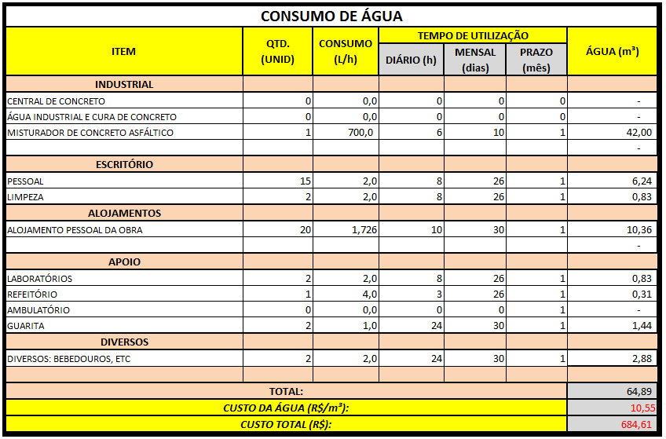

CONSUMO MÉDIO R$ 684,61 x 7 meses = R$ 4.792,27.

*Consumo de água. O cálculo da quantidade de água a ser usada pela obra requer a identificação das instalações que consomem água.

**1.1.8 Consumo de Energia Elétrica.**

Valor do consumo médio calculado multiplicado pela quantidade de meses da obra.

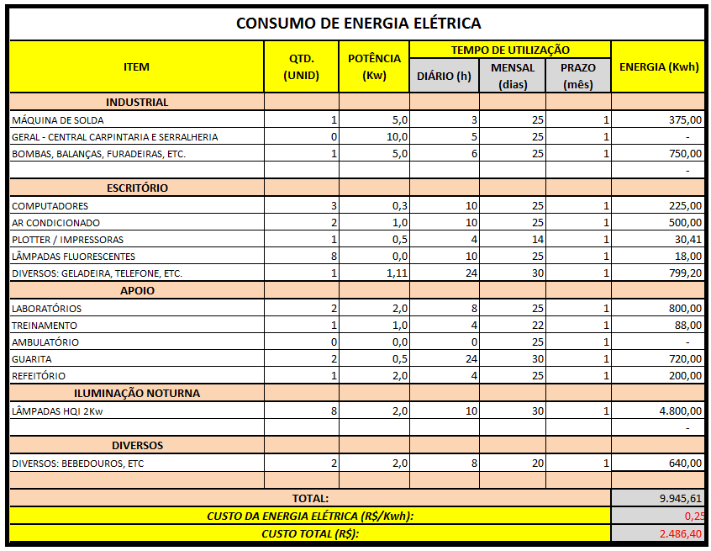

CONSUMO MÉDIO R$ 2.486,40 x 7 meses = R$ 17.404,81.

*A tarifa da energia é variável. As concessionárias aplicam preços diferenciados de demanda e consumo de acordo com a utilização em determinados horários do dia - horários de ponta e fora de ponta - e em períodos do ano - seco e chuvoso. Convém ao orçamentista comparar o planejamento da obra com essas épocas para usar uma média ponderada das tarifas com pesos mais realistas.

**1.1.9 Consumo de Conta Telefônica (Fixo, móvel e internet).**

Valor estimado multiplicado pela quantidade de meses da obra.

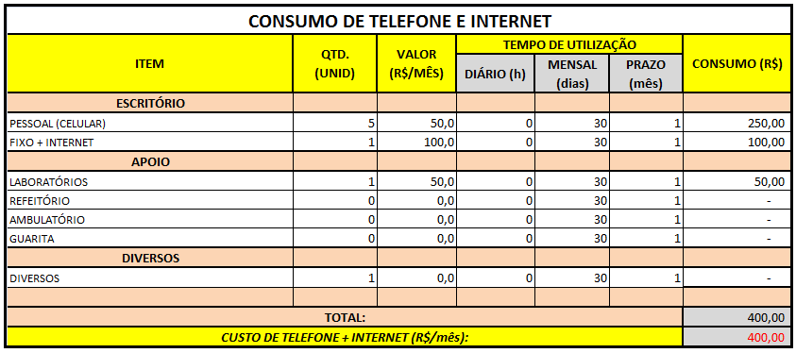

CONSUMO ESTIMADO R$ 400,00 x 7 meses = R$ 2.800,00.

**1.1.10 Aluguel de Veículos Leves (2 unidades)**

Valor do Aluguel mensal multiplicado por 2 unidades e multiplicado pela quantidade de meses da obra.

Aluguel Mensal R$ 3.461,84 x 2 unidades x 7 meses = R$ 6.923,68.

**1.1.11 Aluguel de Veículos Utilitários (2 unidades)**

Valor do Aluguel mensal multiplicado por 2 unidades e multiplicado pela quantidade de meses da obra.

Aluguel Mensal R$ 4.496,86 x 2 unidades x 7 meses = R$ 8.993,72.

**1.1.12 Aluguel de Veículos Leves (2 unidades)**

Valor do Aluguel mensal multiplicado por 2 unidades e multiplicado pela quantidade de meses da obra.

Aluguel Mensal R$ 3.461,84 x 2 unidades x 7 meses = R$ 6.923,68.

**1.1.13 Engenheiro de Obra Sênior Com Encargos Complementares.**

26 [dias trabalhados] x 4,0 [horas diárias] x 7 [meses] x R$ 108,41 [valor da hora do engenheiro] = R$ 78.922,48.

**1.1.14 Engenheiro de Obra Pleno Com Encargos Complementares.**

26 [dias trabalhados] x 6,0 [horas diárias] x 7 [meses] x R$ 84,82 [valor da hora do engenheiro] = R$ 92.623,44.

**1.1.15 Auxiliar Técnico de Engenharia Com Encargos Complementares.**

26 [dias trabalhados] x 8,0 [horas diárias] x 7 [meses] x R$ 49,13 [valor da hora do auxiliar técnico] = R$ 71.533,28.

**1.1.16 Técnico de Segurança do Trabalho Com Encargos Complementares.**

26 [dias trabalhados] x 8,0 [horas diárias] x 7 [meses] x R$ 49,13 [valor da hora do técnico] = R$ 132.847,52.

**1.1.17 Chefe de Escritório Com Encargos Complementares.**

26 [dias trabalhados] x 8,0 [horas diárias] x 7 [meses] x R$ 39,38 [valor da hora do chefe de escritório] = R$ 57.337,28.

**1.1.18 Auxiliar de Escritório Com Encargos Complementares.**

26 [dias trabalhados] x 8,0 [horas diárias] x 7 [meses] x R$ 16,98 [valor da hora do auxiliar de escritório] = R$ 24.722,88.

**1.1.19 Auxiliar de Serviços Gerais Com Encargos Complementares.**

26 [dias trabalhados] x 8,0 [horas diárias] x 7 [meses] x R$ 13,30 [valor da hora do auxiliar de serviços gerais] = R$ 19.364,80.

**1.1.20 Vigia Noturno Com Encargos Complementares.**

{2 [adicional noturno] x 30 [noites] x 8 [horas diárias] x 7 [meses] + domingo valendo dobrado[4 DOMINGOS x 24 HORAS * 7 MESES]} x R$ 13,56 = R$ 54.673,92.

**1.1.21 Apontador ou Apropriador Com Encargos Complementares.**

26 [dias trabalhados] x 8,0 [horas diárias] x 7 [meses] x R$ 21,42 [valor da hora do apontador ou apropriador] = R$ 31.187,82.

**1.1.22 Instalação de Tanque de Contenção.**

Valor da unidade multiplicado pela quantidade usada.

R$ 1.482,16 [valor unitário] x 2 [unidades] = R$ 2.964,32.

**1.1.23 Cerca de Vedação de Faixa de Domínio.**

Perímetro do Canteiro de Obras (m) multiplicado pelo valor (R$/m).

{2 x [80 m de largura]} + {2 x [100 m de comprimento]} x R$ 12.69 = R$ 9.136,80.

**1.1.24 Limpeza da Área do Canteiro.**

Área do Canteiro de Obras (m²) multiplicado pelo valor (R$/m²).

Valor = 16.000 m² x R$ 0,26 = R$ 4.160,00.

**1.1.25 Carga e Descarga Mecanizada do Material Proveniente da Limpeza do Canteiro.**

Valor = volume x empolamento x custo

Valor = Área de limpeza do Canteiro (m²) x Espessura de 0,20 m x 1,3 (Empolamento de 30%) x R$ 1,51 (valor em R$ /m³).

Valor = [16.000,00 m²] x [ 0,20 m] x [1,3] x R$ 1,51 = R$ 6.281,60.

**1.1.26 Transporte de Entulhos (Material Proveniente da Limpeza do Canteiro).**

Valor = volume de material da limpeza (com empolamento de 30%) x Distância de Transporte (DT) x custo

Valor = 4.160,00 m³ x 6,0 Km x R$ 1,83 = R$ 274.060,80

**1.1.27 Espalhamento de Material Proveniente da Limpeza do Canteiro.**

Valor = volume x empolamento x custo

Valor = Área de limpeza do Canteiro (m²) x Espessura de 0,20 m x 1,3 (Empolamento de 30%) x R$ 1,57 (valor em R$ /m³).

Valor = [16.000,00 m²] x [0,20 m] x [1,3] x R$ 1,51 = R$ 6.531,20.

**1.1.28 Carga e Descarga de Equipamentos Pesados.**

Quantidade de Equipamentos multiplicada pelo custo unitário.

Valor = 75 unid. x R$ 4,62 = R$ 693,60.

**1.1.29 Transporte de Equipamentos Pesados.**

Quantidade de Equipamentos x Distância de Transporte (DT) x 2 (início e final da obra) x Custo Unitário.

Valor = 75 unid. x 10 km x 2 x R$ 12,19 = R$ 18.282,75.

**1.1.30 Carga e Descarga de Equipamentos Leves.**

Quantidade de Equipamentos multiplicada pelo custo unitário.

Valor = 60 unid. x R$ 3,62 = R$ 438,88.

**1.1.31 Transporte de Equipamentos Leves.**

Quantidade de Equipamentos x Distância de Transporte (DT) x 2 (início e final da obra) x Custo Unitário.

Valor = 60 unid. x 10 km x 2 x R$ 7,84 = R$ 9.402,79.

**1.1.32 Transporte de Materiais para Obra.**

Volume estimado de materiais (Ton.) x Distância de Transporte (DT - Km) x Custo.

Valor = 31.285,65 T x 5,0 Km x R$ 0,86 = R$ 134.528,30

*\*volume estimado de materiais contempla, brita, areia, madeira, telhas, materiais elétricos, materiais hidráulicos, materiais de serralheria, etc. Apenas para instalação do Canteiro e seus agregados.*

**1.1.33 Aluguel de Van 120 – 140 cv (mobilização para obra)**

Valor do Aluguel mensal multiplicado pela quantidade de meses da obra.

Aluguel Mensal R$ 5.897,94 x 7 meses = R$ 41.285,88.

* 1. ***SERVIÇOS DIVERSOS***

**1.2.1 Placa de Obra em Chapa de Aço Galvanizado**

Área da Chapa multiplicado pelo valor unitário.

Valor = 40 m² (4 placas de 5,0 m de largura x 2,0 m altura) x R$ 145,95/m² = R$ 5.837,20.

**1.2.2 Tapume de Chapa de Madeira Compensada (reaproveit. 2x)**

Área da Chapa multiplicado pelo valor unitário.

Valor = 240 m² (placas de 1,0 m de largura x 3,0 m altura) x R$ 44,55/m² = R$ 10.692,00.

**1.2.3 Instalação de Gambiarra Para Sinalização (padrão de 2 metros)**

Cada unidade (composta por 2,0 metros) multiplicada pelo valor unitário.

Valor = 64,00 unidades x R$ 43,90= R$ 2.809,70.

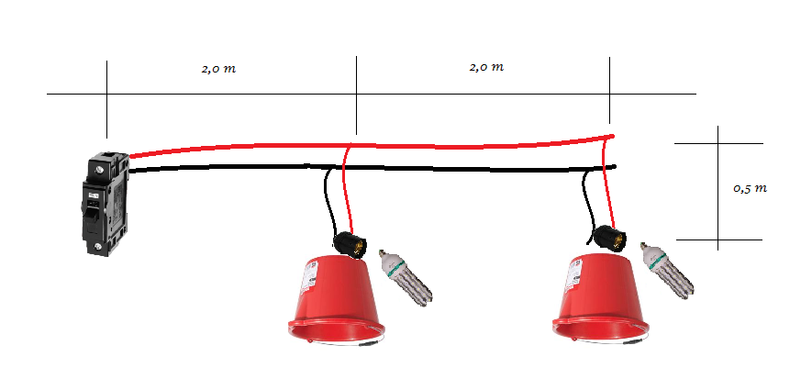

***\**** *serão distribuídos ao longo dos trechos em obras 16 gambiarras (com 4 unidades cada), de acordo com a necessidade de sinalização observada pela equipe responsável pela execução da obra.*

***\**** *para cada gambiarra [4 unidades (8,0 metros)] aplica-se um disjuntor, logo, serão 16 disjuntores.*

**1.2.4 Sinalização Vertical Totalmente Refletiva**

Área de Pintura em chapa multiplicado pelo custo unitário.

Valor = 51,70 m² x R$ 356,07= R$ 12.747,31.

**1.2.5 Cavalete com Placa de Advertências**

Cada unidade multiplicada pelo valor unitário.

Valor = 80 unidades x R$ 125,10 = R$ 7.506,29.

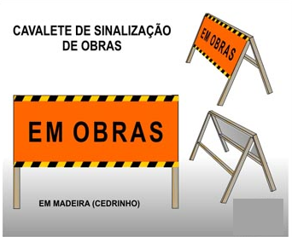

1,0m

0,40m

**1.2.6 Cone de Sinalização (desvio)**

Cada unidade multiplicada pelo valor unitário.

Valor = 125 unidades x R$ 22,73 = R$ 2.841,25.

**1.2.7 Cerca de Proteção de Valas (reaproveitamento - 5x)**

Cada unidade multiplicada pelo valor do metro linear.

Valor = 20 metros x R$ 44,38 / metro = R$ 887,69.

**1.2.8 Ramal Predial em Tubo PEAD 20 mm**

Cada unidade multiplicada pelo valor do metro linear.

Valor = 7.505,80 metros x R$ 19,31 / metro = R$ 144.937,00.

*\* Redes que alimentarão as unidades de canteiro de obras, composta por banheiros, guaritas, refeitórios, lava jato, etc.*

**1.2.9 Remanejamento de Redes Domésticas de água**

Cada unidade multiplicada pelo valor do metro linear.

Valor = 116,80 metros x R$ 42,62 / metro = R$ 4.977,45.

*\* O início do trecho é compreendido por habitações e instalações que poderão gerar necessidade de remoção de Rede, bem como o remanejamento de redes que alimentarão as unidades de canteiro de obras, composta por banheiros, guaritas, refeitórios, etc; ao final da obra.*

**1.2.10 Esgotamento de Sumidouro**

Volume esgotado multiplicado pelo valor do serviço. (4 unidades x 30,79 m³ x 7 meses = 123,16 m³).

Valor = 431,03 m³ x R$ 3,36 / m³ = R$ 1.448,26.

*\*Esgotamento do volume do sumidouro uma vez por mês.*

**1.2.11 Entupimento de Sumidouro**

Volume do sumidouro multiplicado pelo valor do serviço. (4 unidades x 30,79 m³ = 123,16 m³).

Valor = 123,16 m³ x R$ 39,74 / m³ = R$ 4.894,19.

*\*Ao final da obra, entupimento dos sumidouros.*

**1.2.12 Fossa Séptica**

Quantidade multiplicada pelo valor unitário.

Valor = 6 unidades x R$ 1.271,17 = R$ 7.627,02.

*\* Composta por 2 unidades no canteiro de obras, 4 unidades próximas aos banheiros móveis disponibilizados por todo trecho (aproximadamente 6,0 km).*

**1.2.13 Sumidouro**

Quantidade multiplicada pelo valor unitário.

Valor =4 unidades x R$ 1.828,18 = R$ 7.312,72.

*\* Composta por 2 unidades no canteiro de obras, 2 unidades próximas aos banheiros disponibilizados no trecho.*

**1.2.14 Remoção e Recolocação de Cerca**

Quantidade em metros lineares multiplicada pelo valor do metro.

Valor = 5.055 m x R$ 8,64 / m = R$ 43.675,20.

*\* Destinada à remoção de cercas das propriedades rurais adjacentes ao traçado da via em construção, conforme pode ser observado (confirmando quantitativos) em projeto geométrico anexo ao processo.*

**1.2.15 Remoção de Placa de Sinalização**

Quantidade em m² multiplicada pelo valor do m².

Valor = 91,70 m² x R$ 12,08 / m = R$ 1.107,74.

*\* Destinada à remoção de placas instaladas durante execução da obra.*

**1.2.16 Corte, Destocamento e Retirada de Árvores**

Quantidade em área de retirada multiplicada pelo valor do m².

Valor = 105.408,05 m² x R$ 0,38 / m² = R$ 40.055,06.

**1.2.17 Demolição de Pavimentação Asfáltica (exceto transporte).**

Quantidade em volume de retirada multiplicada por 1,3 (referente ao empolamento de 30%) e multiplicada pelo valor do m³.

Valor = 24,57 m³ x 1,3 x R$ 6,28 / m³ = R$ 154,30.

*\* volume = 90,00 m de comprimento x 7,00 m de largura x 0,03 m de espessura.*

**1.2.18 Retirada de Meio Fio**

Quantidade de meio fio (em metros lineares) multiplicada pelo valor do metro linear.

Valor = 180,00 m³ x R$ 6,06 / m³ = R$ 1.090,80.

*\* Qtd. Meio fio = 2 bordos x 90,00 m de comprimento = 180 metros*

**1.2.19 Demolição de Concreto Simples**

Quantidade em volume multiplicado pelo valor do m³.

Volume = 23,08 m³ x 1,3 (30% de empolamento) = 30,00 m³

Valor = 30,00 m³ x R$ 153,85 / m³ = R$ 4.615,50.

*\* Quantidade de Concreto proveniente de demolição de calçadas, mourões de cercas, etc..*

**1.2.20 Demolição de Concreto Armado**

Quantidade em volume multiplicado pelo valor do m³.

Volume = 7,69 m³ x 1,3 (30% de empolamento) = 10,00 m³

Valor = 10,00 m³ x R$ 480,77 / m³ = R$ 4.807,70.

*\* Quantidade de Concreto proveniente de demolição de muros, pilares, vigas, nas entradas de fazendas.*

**1.2.21 Demolição de Alvenaria de Tijolos**

Quantidade em volume multiplicado pelo valor do m³.

Volume = 69,23 m³ x 1,3 (30% de empolamento) = 90,00 m³

Valor = 90,00 m³ x R$ 55,06 / m³ = R$ 4.955,40.

*\* Quantidade de alvenaria proveniente de demolição de muro no início do trecho e nas entradas de fazendas.*

**1.2.22 Reposição de Meio Fio**

Quantidade de meio fio (em metros lineares) multiplicada pelo valor do metro linear.

Valor = 180,00 m³ x R$ 24,14 / m³ = R$ 4.345,20.

*\* Qtd. Meio fio = 2 bordos x 90,00 m de comprimento = 180 metros*

**1.2.23 Reposição de Pavimentos**

Quantidade de área (m²) multiplicada pelo valor unitário.

Valor = 1.077,59 m² x R$ 43,59 / m² = R$ 46.971,34.

*\* Área referente ao início do trecho, onde ocorrerá intervenção urbanística para adequação das vias existentes com a nova via (quantitativo pode ser observado em projeto geométrico de sobreposição).*

* 1. ***SERVIÇOS DE TERRAPLENAGEM***

**1.3.1 Serviços Topográficos Para Pavimentação**

Valor indicado na tabela (SINAPI) multiplicado pela área de pavimentação, indicada no cabeçalho do orçamento, nos projetos e no processo.

Valor = custo (R$/m²) x área total a pavimentar (m²).

Valor = R$ 0,30 x 92.235,26 m² = R$ 27.670,58.

**1.3.2 Limpeza (Pav. Urbana) - Desmatamento, destocamento e limpeza.**

Limpeza da área total, compreendendo a largura da seção de regularização do pavimento mais áreas de passeios. A área de limpeza foi, então, calculada pelo produto da extensão da via pela sua seção transversal.

Área = [largura da pista + largura passeio bordo esquerdo + largura passeio bordo direito] * extensão total.

Área = [9,0 m + 4,0 m + 4,0 m] * extensão total = 174.468,22m².

Limpeza = custo (R$/m²) x área total a pavimentar (m²).

Limpeza = R$ 0,17 x 174.468,22 m² = R$ 29.659,60.

**1.3.3 Carga e Descarga Mecanizada do Material da Limpeza.**

Foi considerada que a limpeza será feita na área descrita acima com uma espessura média de corte de 20 cm. O empolamento adotado para este material é de 30%. Assim sendo, este quantitativo é dado pelo produto da área de limpeza pela espessura de corte multiplicado pelo fator de empolamento.

*Carga de material de limpeza = (Área da limpeza x espessura x empolamento (30%))*

*Carga de material de limpeza = (174.468,22 m² x 0,20 m x 1,3) = 45.361,74 m³*

**1.3.4 Transporte de entulhos (material de limpeza).**

Corresponde ao volume de carga do item anterior multiplicado pela distância de transporte (DMT), até a área de bota-fora que neste caso é de 6,0 km; pois a mesma será espalhada ao longo dos bordos do trecho para correção de irregularidades topográficas e ocorrências de erosões.

*Transporte de material de limpeza = (carga de material de limpeza) x 6,0 Km*

*Transporte de material de limpeza = (45.361,74 m³ x 6,0 Km) = 272.170.44 m³ x Km*

**1.3.5 Escavação e carga de material de 1ª categoria.**

Volume de material correspondente às atividades de terraplenagem, quantitativo é obtido através de programas computacionais, corresponde ao volume corte. (verificar memoriais de cálculos dos quantitativos impressos e disponibilizadas no processo).

**1.3.6 Compactação a 100% do Proctor Normal.**

Volume de material destinado à execução do corpo de aterro das vias.

* 1. ***SERVIÇOS DE PAVIMENTAÇÃO***

**1.4.1 Regularização e compactação do subleito.**

Área relativa à largura da via acrescida da área dos passeios e multiplicada pela extensão da via.

**1.4.2 Sub-base de solo estabilizado sem mistura.**

O volume de sub-base é dado pela área do trapézio formado pelo lado menor da base e o lado maior da base multiplicado pela espessura da camada e pela extensão do trecho.

**1.4.3 Base de solo cimento com 2% de mistura (caso haja necessidade).**

O volume de base é dado pela área da via multiplicado pela espessura da camada e pela extensão da via.

**1.4.4 Escavação e carga de material de jazida**

Corresponde ao volume de material destinado à execução da base e sub-base acrescidas em 30% devido ao empolamento.

*Escavação e carga mat. de jazida= (volume de sub-base + volume de base) + 30%*

***1.4.4.1 Limpeza Superficial da Área de Jazida***

*Volume de material escavado dividido pela média de 3,78 metros de profundidade de escavação.*

***1.4.4.2 Transporte de Material de Jazida***

*Volume de material escavado acrescido do empolamento de 30% multiplicado pela DT (35 km).*

**1.4.5 Imprimação**

Dada em área, é o produto entre a largura da via acrescida em 30,0cm (L+0,30m) pela extensão da via.

**1.4.6 Pintura de ligação**

Dada em área, é o produto entre a largura da via pela sua extensão.

**1.4.7 Concreto betuminoso usinado a quente – CBUQ**

Dado em volume, o CBUQ será executado na largura da pista de rolagem. A espessura da camada é de 5,0 cm.

**1.4.8 Fornecimento de materiais**

− Para imprimação: CM-30, taxa de aplicação de 0,0012 t/m²;

− Para pintura de ligação: RR-1C, taxa de aplicação de 0,0006 t/m²;

− Para o CBUQ: CAP 50/70, taxa de aplicação de 0,144 t/m³.

**1.4.9 Quantidades**

As quantidades calculadas através de aplicativos computacionais estão apresentadas nas notas de serviço e memória de cálculo (anexas ao final deste documento).

.

* 1. ***SERVIÇOS DE DRENAGEM***

**1.5.1 Raspagem e limpeza do terreno**

Área a ser raspada e limpa, preparada para execução dos serviços.

**1.5.2 Escavação**

Para o cálculo de escavação, temos a seguinte equação:

*V = L x ( H x ( B + F ))*

*2*

*L = Extensão das valas*

*H = Altura da vala (adicionado 30 cm dos lastros de brita e pedra)*

*B = Largura da boca da vala (fundo da vala + 2/3 da altura)*

*F = Largura do fundo da vala (1,5 x Diâmetro externo do tubo)*

O volume de escavação é dado pelo somatório do volume de escavação das galerias que estão apresentados nas notas de serviço. Esse volume foi dividido em:

* *Volume de escavação manual em valas até 2,0 m = 5% Volume total de escavação*
* *Volume de escavação manual em valas 2,0 a 4,0 m = 5% Volume total de escavação*
* *Volume de escavação mecânica material de 1ª cat. = 90% Volume total de escavação*

Após análises dos estudos geotécnicos e de análises visuais decidiu-se acrescentar uma porcentagem de volume ao total escavado para execução das galerias, de forma a contemplar algumas situações adversas, que se apresentam a seguir:

* *Volume de escavação mecânica em cascalho = 15%* do v*olume de escavação mecânica material de 1ª cat.*
* *Volume de escavação mecânica em rocha decomp. ou matacão = 10% Volume de escavação mecânica material de 1ª cat.*
* Volume de escavação mecânica em solo mole = 10% Volume de escavação mecânica material de 1ª cat.
* Volume de escavação de material de 3ª cat. Em valas (G.A.P.) = 1% Volume de escavação mecânica material de 1ª cat.

**1.5.3 Reaterro**

É o volume de material utilizado para preencher a vala após a colocação do tubo. Do total de reaterro, 10% do volume será apiloado e o restante com compactação vibratória.

Volume de material escavado descontados o diâmetro do tubo e o lastro de pedra

.

***V*** *reaterro =* ***V*** *escavado – ( (π r²) +( h x F x L) )*

*L = Extensão das valas*

*F = Fundo das valas*

*h = Altura do lastro de pedra (30 cm)*

O volume de reaterro é dado pelo somatório do volume de reaterro das galerias que estão apresentados nas notas de serviço. Esse volume foi dividido em:

* Volume de reaterro apiloado de valas = 10% Volume total de reaterro.
* Volume de reaterro de valas com compactador vibratório tipo placa = 90% Volume total de reaterro.

**1.5.4 Fornecimento, Transporte e Assentamento de Tubos**

Neste item estão inclusos os tubos para construção das galerias, com diâmetros que variam de 600 a 1200 mm, ver notas de serviço.

**1.5.5 Poço de Visita**

Neste item estão inclusos os poços de visita para construção das galerias, com diâmetros que variam de 600 a 1200 mm, ver notas de serviço.

**1.5.6 Acréscimos na altura de PV**

Corresponde ao complemento da parte fixa do PV até a laje superior.

**1.5.7 Chaminé**

Uma unidade por PV.

**1.5.8 Bocas-de-lobo**

Foram adotadas bocas-de-lobo simples, ver notas de serviço.

**1.5.9 Lastro de pedra marroada**

Observou-se a necessidade de execução de um lastro de pedra de 20 cm de espessura para regularização do solo sob as tubulações.

***V*** *= Extensão x Largura de fundo x Espessura (20 cm)*

**1.5.10 Lastro de brita**

Observou-se a necessidade de execução de um lastro de brita de 10 cm de espessura para regularização do solo sob as tubulações.

*V = Extensão x Largura de fundo x Espessura (10 cm)*

**1.5.11 Escoramento de valas**

Foi considerado escoramento nas áreas das paredes das valas com altura igual o superior a 1,5m.

*Altura média da vala x Extensão do tubo*

**1.5.12 Carga de material proveniente de escavação**

É o material que será levado para bota-fora.

*(Volume mat. 1ª cat. X 2,5% + Volume rocha ou matacão x 5,0% + Volume mat. 3ª cat. X 75%) + 30% (empolamento) + Volume solo mole x 78%*

**1.5.13 Transporte de material de 1ª e 2ª categoria (DT > 2,0 km)**

É o volume de material que será transportado, multiplicado pela distância de transporte (DMT), que neste caso é de 6,0 km.

*((Volume mat. 1ª cat. x 2,5% + Volume rocha ou matacão x 5,0%) + 30% (empolamento)) x 6,0 km*

**1.5.14 Transporte de solo mole**

É o volume de material que será transportado, multiplicado pela distância de transporte (DMT), que neste caso é de 6,0 km.

*(Volume solo mole x 78%) x 5,0 km*

**1.5.15 Transporte de material de 3ª categoria**

É o volume de material que será transportado, multiplicado pela distância de transporte (DMT), que neste caso é de 6,0 km.

*((Volume mat. 3ª cat. X 75%) + 30% (empolamento)) x 6,0 km*

**1.5.16 Revestimento primário (camadas 20 cm)**

É o espalhamento do volume de carga de material de galerias em camadas de 20 cm. *(Volume de carga de material de galerias) / 0,20 m*

**1.5.17 Transporte comercial de agregado**

É o volume de material que será transportado, multiplicado pela distância de transporte (DMT), que neste caso é de 10,0 km.

*(Volume de pedra marroada + Volume de brita + (Volume de pedra para enchimento de gabiões e colchões reno)) x 10,0 km*

**1.5.18 Esgotamento manual de água**

É o volume de esgotamento manual de água.

*Volume de solo mole x 25%*

**1.5.19 Execução de dissipadores de energia**

O dissipador de energia foi adotado no local onde haverá o lançamento da rede 02, com o intuito de se evitar possíveis pontos de erosão. A rede 1 será conectada em rede existente, logo não haverá necessidade de dissipador.

Lançamentos com Ø 1200 mm – Rede PP-01;

*Volume de Gabião (1,0m) = 42,38 m³*

*Volume de Gabião (0,5m) = 15,90 m³*

*Volume de Colchão reno (0,3m) = 14,84 m³*

*Volume de Lastro de Pedra Marroada (0,5m) = 30,42 m³*

*Volume de Concreto Fck = 25 MPa = 1,52 m³*

**1.5.20 Meio-fio**

É a extensão de meio fio (com e sem sarjeta) que será executada ao longo da via, conforme apresentado nas notas de serviço e memorial dos quantitativos.